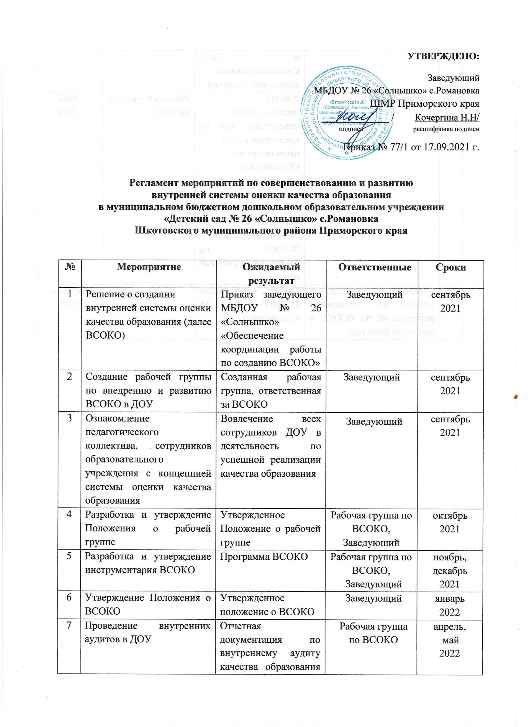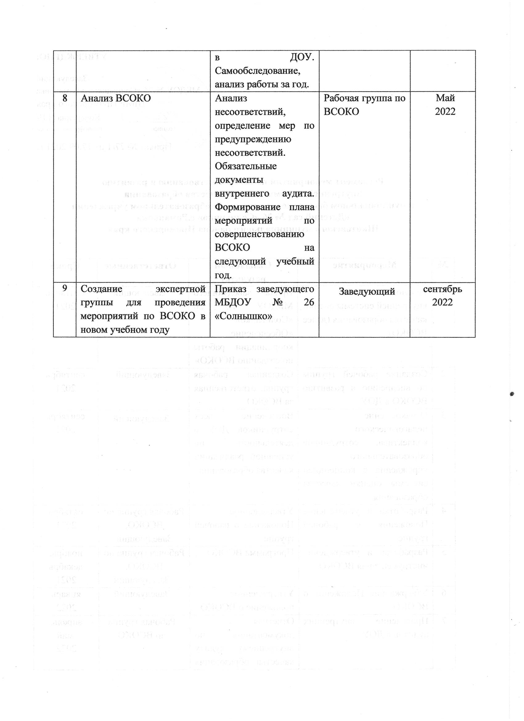

=== Подписано Простой Электронной Подписью === Дата: 01.11.2023 02:34:14 === Уникальный код: 297772-94320 === ФИО: наталья кочергина === Должность: ===

